Ý tưởng
Nếu một đồ thị là đồ thị 2 phía thì 2 đỉnh kề nhau không được cùng màu.

Mã giả
Cho giá trị mảng parent= -1
Tạo hàng đợi Q
Hàm Check(u):
Đưa u vào Q
Gán parent[u] = 0 // tô màu đầu tiên là 0

Trong khi Q không rỗng:
Lấy đỉnh v ở đầu Q và xóa khỏi Q
Với mỗi đỉnh kề x của v:
Nếu parent[x] == -1 thì:
Gán parent[x] = 1 - parent[v] // tô màu khác với v
Thêm x vào Q
Ngược lại nếu parent[x] == parent[v] thì:
Trả về 0 // phát hiện 2 đỉnh kề cùng màu → không hai phía
Trả về 1 // nếu duyệt xong không vi phạm, thì là hai phía

// check complete
Nếu parent[i]=0 đưa vào A
Nếu parent[i]=1 đưa vào B
For mỗi u thuộc A
Nếu đỉnh u!= size B thì retrun false;
For mỗi u thuộc B
Nếu đỉnh u!= size A thì retrun false;
Return true;

Độ phức tạp
O(V+E)

Thuật toán && giải thích
#include<iostream>
#include<vector>
#include<queue>
#include <algorithm>
using namespace std;

int n,m;
vector<int> adj[100];
int parent[100];

void dsc()
{
cin>>n>>m;
for(int i=0;i<m;i++)
{
int x,y;
cin>>x>>y;
adj[x].push_back(y);
adj[y].push_back(x);
}
memset(parent,-1, sizeof(parent));
}
int BFS(int u)
{
queue <int> a;
a.push(u);
parent[u]=0;
while(!a.empty())
{
int v=a.front();
a.pop();
for(int x:adj[v])
{
if(parent [x] ==-1)
{
parent[x] =1 - parent[v];
a.push(x);
}
else if(parent [x] == parent[v]) return 0;
}
}
return 1;
}
int checkComplete( )
{
vector <int>A,B;
for(int i=1;i<=n;i++)
{
if(parent[i]==0) A.push_back(i);
else B.push_back(i);
}
bool complete= true;
// có thể in ra các đỉnh ở 2 phía ở từ code này
for (int u : A){ if (adj[u].size() != B.size()) complete = false;}
for (int u : B){ if (adj[u].size() != A.size()) complete = false;}
return true;
}
int main()
{
dsc();
if(!BFS(1))
cout<<" NOT Bipartite Graph";
else if(CheckComplete())
cout<< "It's a Complete Bipartite Graph";
else cout <<"It's a Bipartite Graph";
return 0;

}

#include<iostream>
#include<vector>
#include<queue>
#include <algorithm>
using namespace std;

int n,m;
vector<int> adj[100];
int parent[100];

void dsc()
{
cin>>n>>m;
for(int i=0;i<m;i++)
{
int x,y;
cin>>x>>y;
adj[x].push_back(y);
adj[y].push_back(x);
}
memset(parent,-1, sizeof(parent));
}
int BFS(int u)
{
queue <int> a;
a.push(u);
parent[u]=0;
while(!a.empty())
{
int v=a.front();
a.pop();
for(int x:adj[v])
{
if(parent [x] ==-1)
{
parent[x] =1 - parent[v];
a.push(x);
}
else if(parent [x] == parent[v]) return 0;
}
}
return 1;
}
int checkComplete( )
{
vector <int>A,B;
for(int i=1;i<=n;i++)
{
if(parent[i]==0) A.push_back(i);
else B.push_back(i);
}
bool complete= true;
// có thể in ra các đỉnh ở 2 phía ở từ code này
for (int u : A){ if (adj[u].size() != B.size()) complete = false;}
for (int u : B){ if (adj[u].size() != A.size()) complete = false;}
return true;
}
int main()
{
dsc();
if(!BFS(1))
cout<<" NOT Bipartite Graph";
else if(checkComplete())
cout<< "It's a Complete Bipartite Graph";
else cout <<"It's a Bipartite Graph";
return 0;

}

Input
Input 1:
5 5
1 2
2 3
3 1
3 4
4 5
Input2:
4 2
1 3
2 4
Input3:
4 4
1 3
1 4
2 3
2 4

Output
Output1:
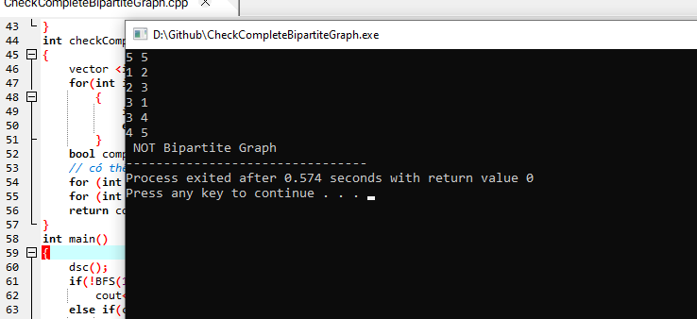
Output2:
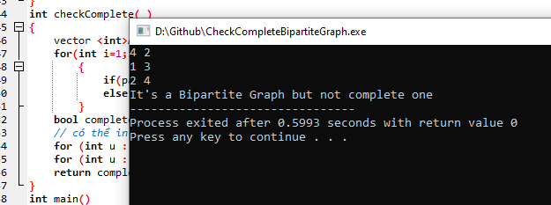
Output3:
